Śrem, 16 kwietnia 2014 r.

PAOOR.0003.6.2014.ML

Pani
Katarzyna Sarnowska

Przewodnicząca Rady Miejskiej
w Śremie

Odpowiadając na interpelacje złożone między sesjami przez radnego, Pana Marcina Chwałczyńskiego w sprawie:

- Wyjaśnienia obecnego stanu faktycznego i prawnego dotyczącego umowy dzierżawy z 25.07.2001 r., której przedmiotem jest nieruchomość oznaczona nr ewid. działki 34/1 znajdującej się w Grzymysławiu; czy umowa dzierżawy została zawarta zgodnie z obowiązującym prawem, jakie działania podjął Urząd Miejski
w Śremie w celu rozwiązania konfliktu między stronami?

Wyjaśniam, że w styczniu 2001 r. współwłaściciele działki oznaczonej nr ewid. 3/3, położonej w Grzymysławiu zabudowanej budynkiem mieszkalnym usytuowanym stycznie do działki gminnej, wystąpili do Urzędu Miejskiego z wnioskiem o przyłączenie do ich posesji gruntu gminnego, na który prowadzi bezpośrednio wyjście z budynku.
Gmina Śrem 25 lipca 2001 r. zawarła umowę dzierżawy gruntu o pow. 240,0 m² (stanowiący ówcześnie część działki oznaczonej ewid. nr 34), z przeznaczeniem na ogródek przydomowy.
Podejmując decyzję o wydzierżawieniu ww. gruntu na rzecz wnioskodawców, Zarząd Miejski w Śremie na swym posiedzeniu 6 czerwca 2001 r. uznał, iż nie służy on ogólnodostępnej komunikacji, a jego funkcję może przejąć grunt gminny oznaczony ewid. nr działki 3/2 (aktualnie nr ewid. 3/9). Przedmiotowy grunt stanowił wcześniej jedynie drogę wewnętrzną, zatem drogi która nie miała znamion drogi publicznej. Decyzja o wydzierżawieniu gruntu została również poprzedzona konsultacjami z Sołtysem i Radą Sołecką wsi Grzymysław.
Wykaz o przeznaczeniu do oddania części nieruchomości w dzierżawę na rzecz wnioskodawców był publikowany w 2001 r. zgodnie z ustawą z 21 sierpnia 1997 r. o gospodarce nieruchomościami tj. w stałych punktach informacyjnych Urzędu Miejskiego w Śremie oraz w prasie lokalnej.
Dopełniono zatem wszystkich czynności wymaganych ówczesnymi przepisami prawa.
Z dzierżawcami zawarto 24 października 2003 r. aneks do umowy dzierżawy zmniejszający zakres dzierżawy (do 160,0 m²) w celu ułatwienia dojścia i dojazdu do budynku gospodarczego (znajdującego się na działce nr ewid. 33/5) ich sąsiadowi. W tym samym roku sytuacja została ostatecznie uregulowana poprzez dokonanie podziału działki oznaczonej ewid. nr 34 na: 34/1 (wydzierżawianej przez gminę – została ona oznaczona w ewidencji gruntów i budynków jako tereny mieszkaniowe) i 34/2 (działka ta pełni funkcję drogi wewnętrznej).
Sprawy zmiany przebiegu drogi gminnej w sąsiedztwie nieruchomości oznaczonej ewid. nr 3/3 (będącej współwłasnością dzierżawców i ich sąsiada) oraz wszelkie związane z tym okoliczności były przedmiotem długotrwałego postępowania, jakie toczyło się w Urzędzie Miejskim w okresie od 28 marca 2003 r. do 2 kwietnia 2004 r. Skargi kierowane przez sąsiada dzierżawców do Rady Miejskiej w Śremie na decyzje podjęte przez Burmistrza Śremu zostały dwukrotnie uznane za bezzasadne (uchwałą nr 127/XV/03 z 26 września 2003 roku Rada Miejska w Śremie uznała skargę na bierność Urzędu za bezzasadną, a następnie za bezzasadną uchwałą nr 172/XXII/04 z 2 kwietnia 2004 roku uznała również skargę na Burmistrza Śremu dotyczącą zamknięcia dostępu do jeziora i naruszenia przez gminę przepisów o ochronie środowiska poprzez wydzierżawienie działki 34/1).
Działania zmierzające do rozstrzygnięcia i załatwienia przedmiotowej sprawy w celu zaspokojenia interesu obu stron konfliktu podejmowane przez Urząd Miejski w Śremie spotykały się z brakiem akceptacji sąsiada dzierżawców. W celu rozwiązania konfliktu organizowane były spotkania
w Urzędzie Miejskim oraz wizje lokalne na przedmiotowych nieruchomościach. Prowadzona była również liczna korespondencja.
O opinie w przedmiotowej sprawie proszono również Radę Sołecką wsi Grzymysław, która w swoim ostatnim piśmie z dnia 8 września 2013 r. uznała obecny układ komunikacyjny za właściwy, a żądanie sąsiada dzierżawców o przywrócenie stanu sprzed 2001 r. za nieuzasadnione.
W powyższej sprawie wyczerpano wszelkie dostępne środki w celu zadowalającego jej załatwienia. Gmina dołożyła wszelkich starań, by ułatwić dostęp sąsiadowi dzierżawców do budynku gospodarczego, który jest przedmiotem sporu, jednakże na uwadze musi mieć również interes gminy jako ogółu społeczności, w tym również dzierżawców działki nr ewid. 34/1.

W celu zobrazowania problemu, przedstawiam mapę przedmiotowego terenu:

MAPA POGLĄDOWA

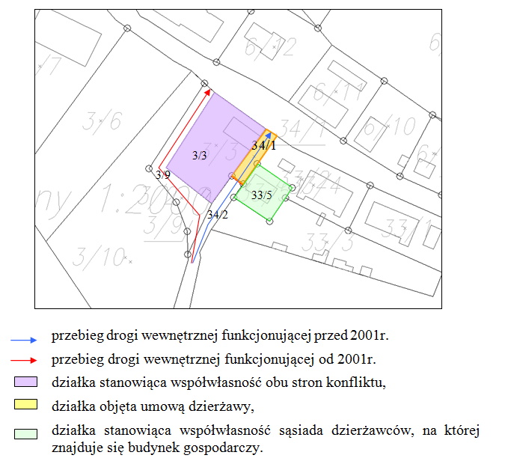
- Informacji dotyczącej odmowy ustalenia warunków zabudowy na działce o nr ewid. 215 znajdującej się w Mechlinie – nr sprawy PPSPP.6730.10.2014.BR. Właściciel działki chce uruchomić działalność gospodarczą polegającą na demontażu pojazdów, na działce znajdują się pomieszczenia gospodarcze, które po adaptacji będą nadawały się do prowadzenia tego typu działalności. Rozszerzenie obszaru analizy pozwoli na spełnienie wymagań zawartych w art. 61 ust.1 ustawy z 27.03. 2003 r. o planowaniu i zagospodarowaniu przestrzennym. Na terenie Mechlina znajdują się inne zakłady rzemieślnicze i produkcyjne.

Uprzejmie informuję, iż odmowa ustalenia warunków zabudowy na działce nr ewid. 215 w Mechlinie – nr sprawy PPSPP.6730.10.2014r. znajduje się w uzasadnieniu powyższej decyzji, którą pozwolę sobie zacytować: „ W wyniku przeprowadzonych analiz ustalono, co następuje:
- w kwestii art. 61 ust. 1 pkt 1:„Co najmniej jedna działka sąsiednia, dostępna z tej samej drogi publicznej, jest zabudowana w sposób pozwalający na określenie wymagań dotyczących nowej zabudowy w zakresie kontynuacji funkcji, parametrów, cech i wskaźników kształtowania zabudowy oraz zagospodarowania terenu, gabarytów i formy architektonicznej obiektów budowlanych, linii zabudowy oraz intensywności wykorzystania terenu”.
W obszarze analizowanym, na działkach sąsiednich dostępnych z tej samej drogi publicznej, brak jest kontynuacji planowanej funkcji zabudowy (stacji demontażu pojazdów). Na analizowanym terenie znajdują się wyłącznie budynki mieszkalne oraz budynki gospodarcze w ramach zabudowy zagrodowej w gospodarstwach rolnych, hodowlanych i ogrodniczych. Po dokonaniu analizy stwierdzono, iż wnioskowana inwestycja wpłynie negatywnie na sąsiednie nieruchomości oraz znacząco zaburzy ład przestrzenny okolicy analizowanego obszaru. W związku z powyższym wnioskowana inwestycja nie spełnia powyższego warunku.”

Zakres obszaru analizowanego reguluje § 3 ust.2 rozporządzenie z dnia 26 sierpnia 2003r. (Dz. U. 164, poz. 1588) , cytuję :

„ Granice obszaru analizowanego wyznacza się na kopii mapy, o której mowa w art.52 ust. 2 pkt 1 ustawy, w odległości nie mniejszej niż trzykrotna szerokość frontu działki objętej wnioskiem o ustalenie warunków zabudowy, nie mniejsza jednak niż 50 metrów.”
Nie można rozszerzać dowolnie obszaru analizowanego – obszar określa ww. § 3.

3.Informacji w jakim terminie zostanie zrealizowane czyszczenie odpływów oraz kratek kanalizacyjnych wzdłuż ulic Śremskiej i Parkowej w Mechlinie. Zaniedbane odpływy powodują tworzenie się kałuż na szosach oraz zapychanie odpływów.

Informuję, że sprawa oczyszczenia kratek (wpustów) ulicznych odwodnienia na ul. Parkowej w Mechlinie została przekazana firmie wykonującej takie zadania na rzecz gminy, celem jej realizacji.
Natomiast ulica Śremska jest drogą powiatową, w związku z czym przekazaliśmy temat oczyszczenia studzienek i odpływów na tej ulicy do jej zarządcy tj. Powiatowego Zarządu Dróg w Śremie.

Załącznik:
Kserokopia pisma wysłana
do Powiatowego Zarządu Dróg - 1 egz.

Otrzymuje:
Radny, Pan Marcin Chwałczyński

Sprawę prowadzi:
Longina Maj
podinspektor PAOOR.
tel. 61 28 47 117

